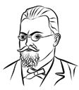
Neutrino 22
7
„Ty, co lotne ściskasz gazy, że aż marzną wśród szklanicy…”
Wstęp
Na początku XVIII wieku wysunięto tezę, że każdy gaz można przeprowadzić w stan ciekły, czyli skroplić. Rzeczywiście, w XIX wieku uczeni skroplili więk- szość znanych gazów, ale pięć najważniejszych: tlen, azot, wodór, tlenek węgla i metan nie poddało się tym próbom, dlatego otrzymały na pewien czas miano gazów „trwałych”. To, czego nie mogli uzyskać najznamienitsi naukowcy ów- czesnych czasów, udało się osiągnąć w 1883 roku dwóm wybitnym polskim na- ukowcom – Zygmuntowi Wróblewskiemu i Karolowi Olszewskiemu, profesorom Uniwersytetu Jagiellońskiego w Krakowie. Ich odkrycie było istotnym krokiem do powstania kriogeniki, nowej dziedziny nauki zajmującej się problematyką skraplania gazów i uzyskiwania niskich temperatur.
Od 1883 roku przez ponad 10 lat Kraków pełnił rolę światowego centrum kriogeniki, a dzięki temu Uniwer- sytet Jagielloński stał się placówką naukową znaną na całym świecie. Warto dodać, że skroplenie składników powietrza obaliło obowiązującą od wieków zasadę po- działu materii na gazy, ciecze i ciała stałe.
Jednym z autorów tego sukcesu był profesor Zyg- munt Wróblewski, którego sylwetkę chcemy przedsta- wić w niniejszym artykule.
Młodość i lata szkolne
Zygmunt przyszedł na świat 28 października 1845 roku i był jednym z jede- naściorga dzieci Antoniego i Karoliny Wróblewskich z Grodna. W świecie na- ukowym końca XIX wieku znani są trzej bracia Wróblewscy: Witold – nauczy- ciel szkół publicznych w Warszawie, Edward – profesor chemii w Instytucie Technologicznym w Petersburgu i Zygmunt – profesor fizyki na Uniwersytecie Jagiellońskim. Grodno, rodzinne miasto Wróblewskiego, wówczas w granicach zaboru rosyjskiego, obecnie należy do Białorusi i znajduje się blisko granicy z Polską. Właśnie w Grodnie Wróblewski ukończył z wyróżnieniem gimnazjum, by jesienią 1862 roku rozpocząć studia na Wydziale Fizyczno-Matematycznym Uniwersytetu św. Włodzimierza w Kijowie. Po zamknięciu przez zaborców pol- skiego uniwersytetu w Wilnie wielu wykładowców z tej uczelni trafiło właśnie do Kijowa. Wykłady prowadzili nie po rosyjsku, ale w języku francuskim lub po łacinie. Wybuch powstania styczniowego wciągnął młodego Wróblewskiego w wir akcji konspiracyjnych. W Kijowie, gdzie w tym czasie mieszkało wielu Polaków, powstanie zaczęło się później niż na ziemiach polskich, bo dopiero w nocy z 8 na 9 maja 1863 roku. Prawdopodobnie Wróblewski nie walczył w powstaniu z bronią w ręku, ale brał udział w akcjach konspiracyjnych zwią- zanych z organizacją powstania i właśnie za to został aresztowany pod koniec lipca 1863 roku. Spędził szesnaście miesięcy w więzieniach śledczych Grodna i Wilna, oczekując na proces. Młody wiek uchronił go od kary śmierci, nie unik- nął jednak zesłania na Syberię.
Profesor Zygmunt Wróblewski
w 130 rocznicę skroplenia w Krakowie trwałych składników powietrza
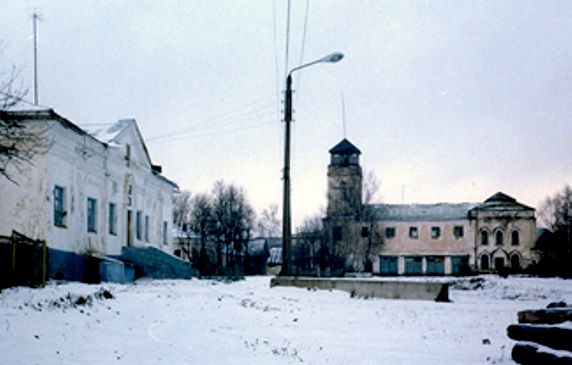
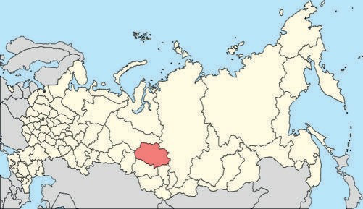
8
Neutrino 22
Syberia
Początkowo przebywał w Tomsku, dużym mieście rosyjskim położonym na za- marzniętych bagnach Niziny Zachodniosyberyjskiej, nad rzeką Tom – dopły- wem Obu. Tam udzielał korepetycji i wzbogacał swoją wiedzę czytając literaturę przyrodniczą, przede wszystkim prace popularnonaukowe rosyjskich autorów.
Rosja, Obwód tomski
Starania rodziny spowodowały, że w 1867 roku został przeniesiony do gu- berni kazańskiej, gdzie klimat był łagodniejszy niż na Syberii, ale panowała tam zupełna pustka intelektualna, co powodowało, że pobyt na zesłaniu stawał się dla Wróblewskiego coraz trudniejszy.
Współczesna fotografia miejscowości Cywilsk w guberni kazańskiej, gdzie Wróblewski spędził kolejne dwa lata zesłania
Studia i naukowe wojaże zagraniczne
Po sześciu latach tułaczki Wróblewski odzyskał wolność dzięki amnestii dla po- wstańców polskich i w lutym 1869 roku znalazł się w Warszawie. Wyższe uczel- nie Imperium Rosyjskiego były dla niego zamknięte, ale nie zaniechał myśli o dalszym kształceniu. Samodzielnie uzupełniał wiedzę z matematyki i fizyki,
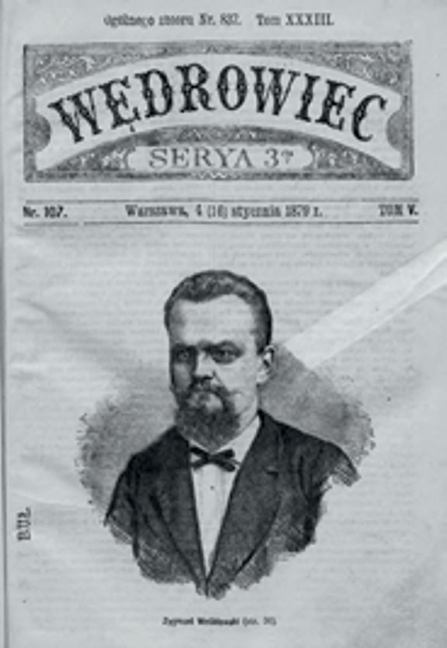
Neutrino 22
9
uczył się języków obcych. Więzienia i zesłanie osłabiły jego zdrowie, a postę- pująca choroba oczu groziła całkowitą ślepotą. Konieczne były operacje oczu, które w klinice berlińskiej wykonał słynny okulista profesor Gräff, późniejszy przyjaciel Wróblewskiego. Po kilkumiesięcznej rekonwalescencji, w roku aka- demickim 1869/1870, Wróblewski podjął studia na Uniwersytecie Berlińskim. Przebywając na Syberii, w izolacji od nauki światowej, Wróblewski stworzył pewną ogólną teorię dotyczącą wzbudzania elektryczności. Praca nad tym za- gadnieniem pozwoliła mu przetrwać zesłanie, motywowała go do wysiłku in- telektualnego, była dla niego zbawienna. Mimo, że najznamienitsi fizycy ów- czesnych czasów odnieśli się bardzo sceptycznie do jego „syberyjskiej teorii”, on sam był przekonany o jej słuszności i za wszelką cenę chciał to udowodnić. Przeprowadził szereg doświadczeń i przygotował pracę Badania nad wzbudza- niem elektryczności środkami mechanicznymi, na podstawie której ukończył studia i z najwyższą pochwałą uzyskał stopień doktora filozofii. W ten sposób rozliczył się ze swoją syberyjską przeszłością i nigdy więcej do niej nie wracał. Trzyletni okres studiów był dla Wróblewskiego szczególnie trudny. Jednak ani życie na obczyźnie, ani nie najlepsze zdrowie, ani nawet trudne warunki mate- rialne nie przeszkodziły mu w dążeniu do osiągnięcia zamierzonego celu. Wręcz przeciwnie, zahartowały go i nauczyły walczyć z przeciwnościami losu.
Nieprzeciętne zdolności, olbrzymia pracowitość i ambicja Wróblewskiego zostały docenione i zaproponowano mu pracę w charakterze asystenta w no- woczesnej pracowni fizycznej na nowo utworzonym uniwersytecie niemieckim w Strasburgu. Właśnie tam młody uczony zainteresował się problemami dyfu- zji gazów i rozpoczął badania, które zostały uwieńczone przygotowaniem roz- prawy habilitacyjnej i uzyskaniem tytułu privatdocent. Rozprawa spotkała się z dużym uznaniem wśród fizyków, a w warszawskim czasopiśmie „Wędrowiec” pojawił się portret Wróblewskiego i informacja kończąca się słowami: Jakkol- wiek prof. Wróblewski niewiele jeszcze zrobił w nauce, to jednakże dał się już poznać jako sumienny i poważny badacz przyrody między obcymi. Rzeczywi- ście, Wróblewski przez całe życie był sumiennym i poważnym „badaczem przy- rody”, który dla nauki poświecił wszystko, także swoje życie prywatne i chyba właśnie dlatego nigdy nie założył rodziny.
Już od dłuższego czasu myśli Wróblew- skiego wypełnione były marzeniem o powro- cie do ojczyzny. Jednak zanim to nastąpiło, dzięki uzyskanemu stypendium mógł, wzo- rem innych naukowców ówczesnych czasów, odwiedzić najsłynniejsze laboratoria fizyczne, spotkać wybitne osobistości naukowe, zain- teresować się sprawami popularyzacji nauki i dydaktyką fizyki. Pierwszy rok stypendium rozpoczął w Paryżu, później przeniósł się do Anglii, gdzie pracował w laboratoriach w Lon- dynie, Oxfordzie i Cambridge. Drugi rok po- święcił na pracę w laboratorium Ecole Nor- male Supérieure w Paryżu, gdzie prowadził doświadczenia nad pochłanianiem gazów pod wysokim ciśnieniem. Właśnie tam zetknął się z francuskim fizykiem L. Cailletetem, który przybył do Ecole Normale, by dokonać skrop- lenia tlenu za pomocą etylenu. Doświadcze-
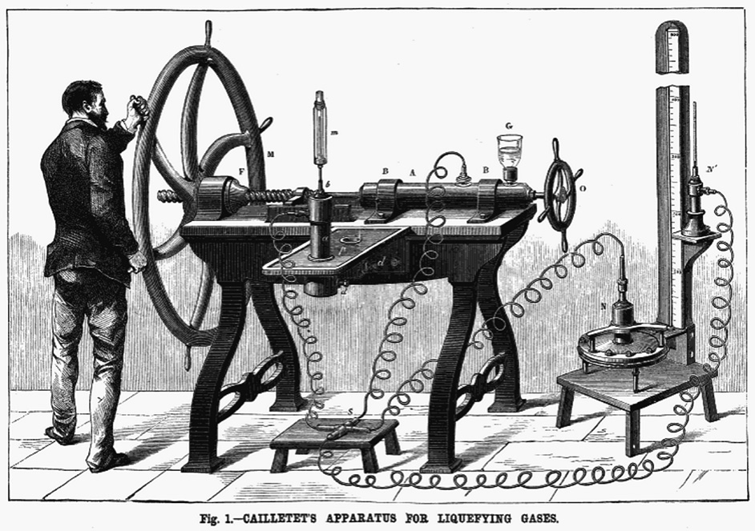
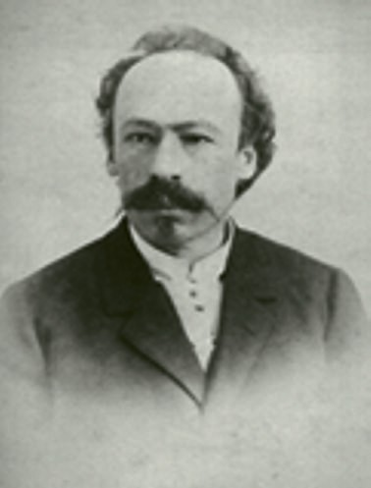
10
Neutrino 22
nia wykonane przez Cailleteta nie przyniosły oczekiwanego rezultatu. Nie udało mu się uzyskać gazu w postaci cieczy z wyraźnym meniskiem, czyli nie doszło do skroplenia tlenu w stanie statycznym.
Kraków. Skroplenie tlenu. Pracownia kriogeniczna
Po trzynastu latach emigracji Wróblewski przybył do Krakowa i objął kierowni- ctwo katedry fizyki po odchodzącym na emeryturę profesorze Stefanie Kuczyń- skim. W styczniu 1883 roku Karol Olszewski, profesor chemii analitycznej na Uniwersytecie Jagiellońskim, zaproponował Wróblewskiemu zawiązanie spółki naukowej, mającej na celu skroplenie tlenu.
Olszewski wnosił do spółki znajomość techniki skrap- lania gazów, doskonałą znajomość chemicznej strony wytwarzania gazów i talent inżynierski, Wróblewski znał obszerniej podstawy fizyczne przeprowadzanych doświad- czeń. Ich wspólna praca nie była powtórzeniem doświad- czeń Cailleteta, nawet aparat Cailleteta nie był najważniej- szym elementem wykorzystywanego oprzyrządowania; uczeni krakowscy dokonali syntezy wiedzy gromadzonej na ten temat przez dziesiątki lat, wykorzystali doświad- czenia swoich poprzedników, zastosowali oryginalne roz- wiązania (m.in. jako środek oziębiający zastosowali etylen
parujący w próżni przy temperaturze –136°C) i dzięki temu osiągnęli sukces. 29 marca 1883 roku uzyskali skroplony tlen w postaci cieczy. W świecie nauko- wym odkrycie to spotkało się z wielkim uznaniem. Wróblewski odbierał gratula- cje od najwybitniejszych uczonych, o sukcesie pisała krakowska i warszawska prasa lokalna, a także dzienniki zagraniczne.
Wkrótce po osiągnięciu sukcesu spółka krakowskich uczonych rozpadła się, każdy z nich pracował teraz samodzielnie i aż do tragicznej śmierci Wróblew- skiego rywalizowali z sobą, przede wszystkim w próbach skroplenia wodoru. Dla Wróblewskiego rozpoczął się czas wytężonej pracy naukowej, ale również okres rozlicznych sukcesów: został zaproszony do komitetu organizacyjnego, a także do jury powszechnej wystawy elektryczności w Wiedniu; otrzymał pre- stiżową nagrodę im. Baumgartnera, przyznawaną co trzy lata przez Wiedeń- ską Akademię Umiejętności za prace, które najbardziej posunęły fizykę na- przód; w marcu 1886 roku został wybrany dziekanem Wydziału Filozoficznego
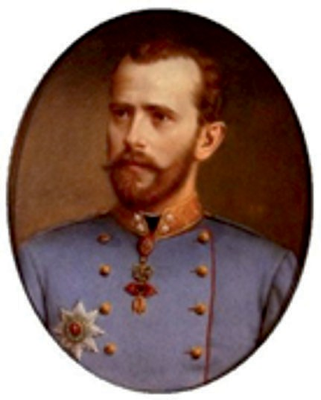
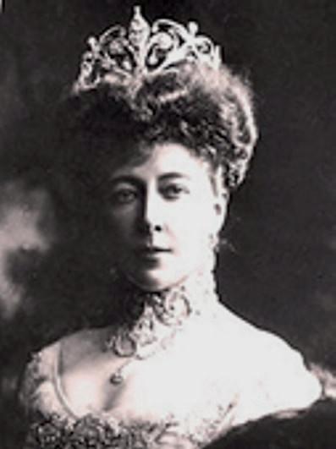
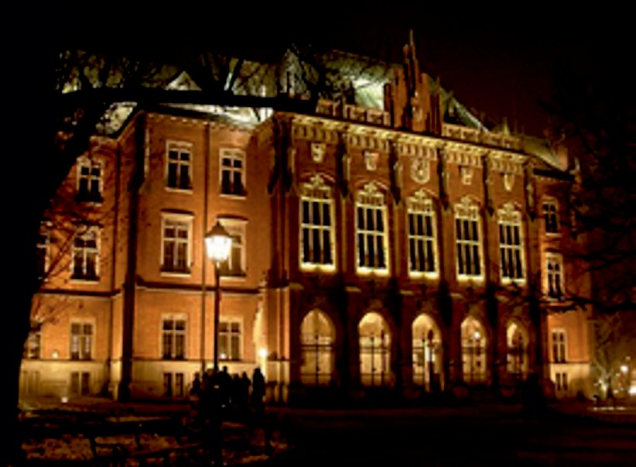
Neutrino 22
11
Uniwersytetu Jagiellońskiego. Obowiązki administracyjne mocno angażowały Wróblewskiego, brakowało mu czasu na pracę w laboratorium, na prowadzenie nowych doświadczeń.
Wśród nietypowych zajęć, którym musiał poświęcić swój bezcenny czas, można wymienić: udział w otwarciu nowej siedziby Uniwersytetu Jagiellońskie- go – Collegium Novum, nadanie, na wniosek Wydziału Filozoficznego UJ, tytułu doktora honoris causa UJ Janowi Matejce, przygotowanie i udział w uroczystoś- ciach związanych z wizytą księcia Rudolfa i jego małżonki Stefanii w Krakowie i nadanie tytułu doktora filozofii honoris causa UJ księciu Rudolfowi.
Książę Rudolf i jego małżonka Stefania
Dopiero pod koniec 1887 roku Wróblewski zaczął przygotowywać publika- cję, w której chciał zebrać wszystkie informacje o wodorze i jego właściwoś- ciach. Pracy tej nie udało mu się ukończyć, ponieważ podczas opracowywania wyników obliczeń miał miejsce nieszczęśliwy wypadek – nafta z potrąconej lampy wylała się na jego ubranie, które stanęło w płomieniach. Paląc się, zbiegł na dziedziniec kolegium, gdzie dwaj studenci swoimi płaszczami ugasili ogień. Wypadek miał miejsce późnym wieczorem w niedzielę 25 marca 1888 roku. Jego następstwa były bardzo poważne, a poparzenia tak rozległe, że mimo najtroskliwszej opieki lekarskiej uczony zmarł 16 kwietnia 1888 roku. Po- grzeb odbył się 19 kwietnia na Cmentarzu Rakowickim w Krakowie, natomiast 11 października 1888 roku nastąpiło przeniesienie trumny do grobu stałego, znajdującego się w najbliższym sąsiedztwie mogił uczestników walk o niepod- ległość z lat 1830/1831 i 1863 roku. W tej uroczystości wzięła udział matka Wróblewskiego i jego brat.
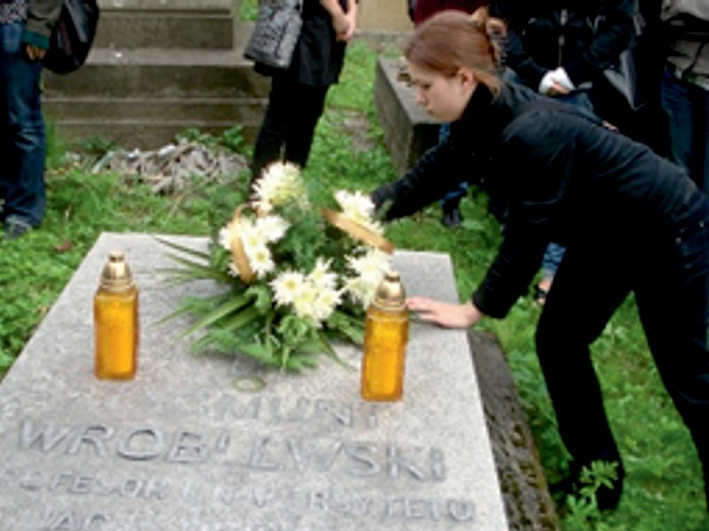
12
Neutrino 22
Na płycie grobowej wykonanej z polerowanego granitu umieszczono napis:
„Cierpiał za Ojczyznę – Zginął dla nauki”.
Przedwczesna śmierć uczonego była olbrzymią stratą dla nauki polskiej, szczególnie odczuwała ją młodzież akademicka, dla której pogrzeb był wielką manifestacją uznania i sympatii dla ukochanego wykładowcy.
Grobem uczonego opiekuje się młodzież z IX Liceum Ogólnokształcącego w Krakowie, które nosi imię Zygmunta Wróblewskiego
Maria Pawłowska Biblioteka IF UJ

